附件3：

**陕西省建设工程造价管理协会**

**工程造价咨询20强企业评价系统**

**操作手册**

**一、适用浏览器**

IE9以上、360、FireFox、Chrome、建议使用360安全浏览器

**二、企业20强评价**

1.注册

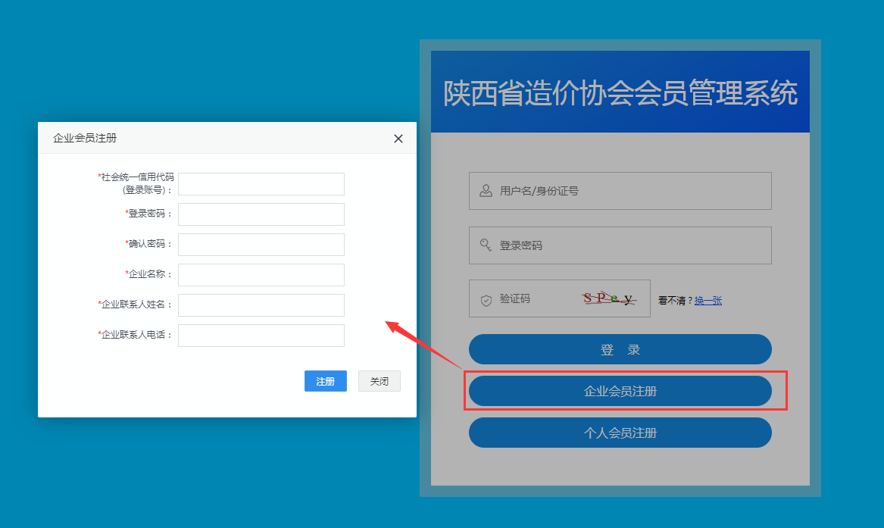

2.维护基本信息

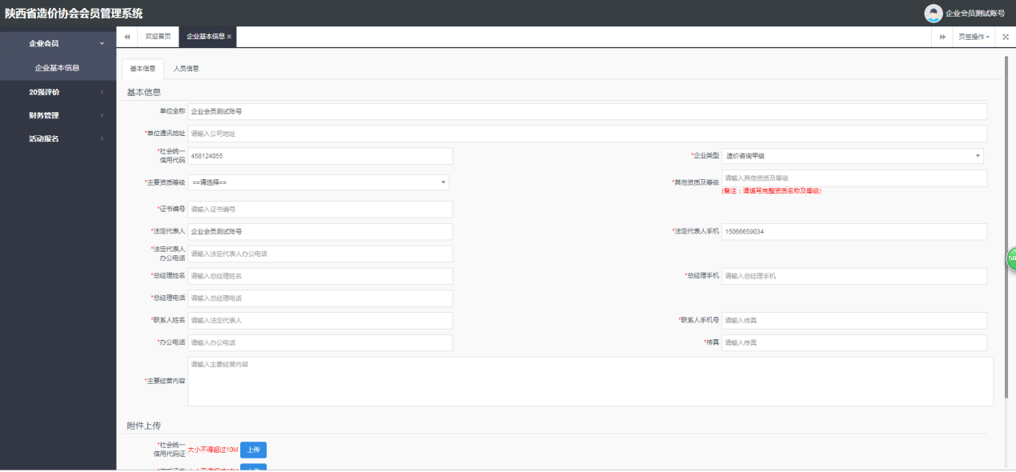

填写企业相关信息数据，提交后不可修改

3.申请20强评价

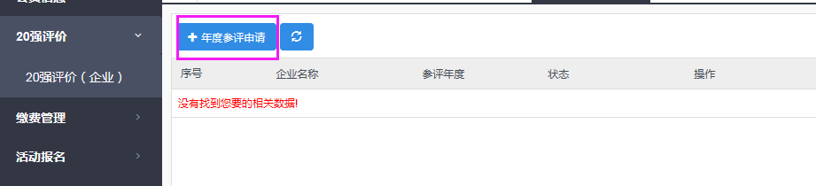

进入【20强评价（企业）】，点击【年度参评申请】（注：一个企业每年只可申请一次）

按照页签逐一填写企业的相关信息，上传需要的附件，完成后提交申请。

（1）.企业概况：

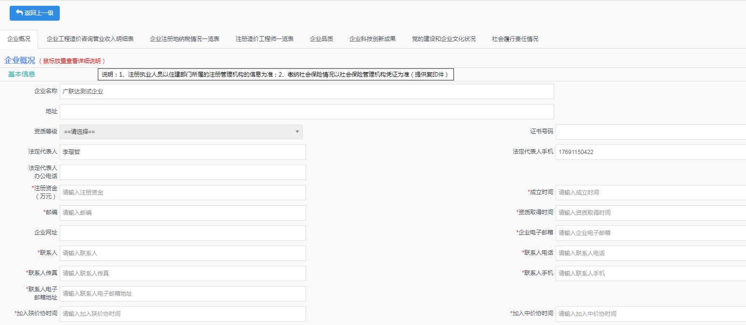

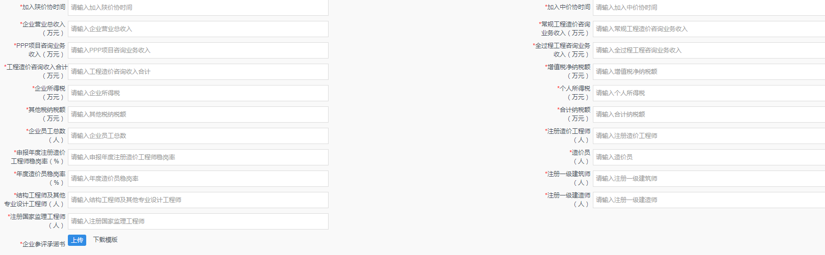

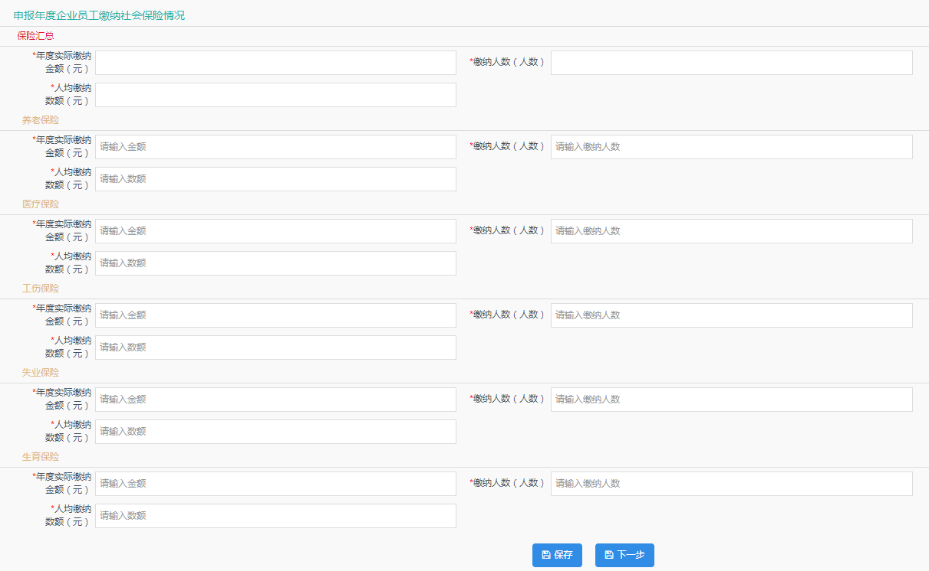

（2）.企业工程造价咨询营业收入明细表：

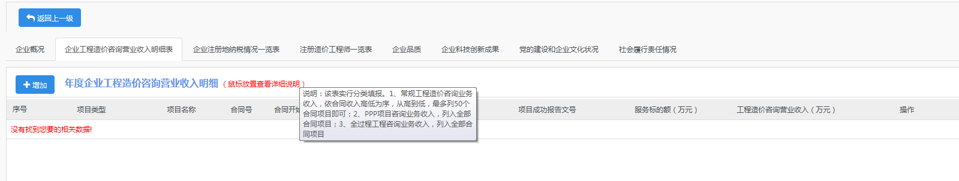

（3）.企业注册地纳税情况一览表：

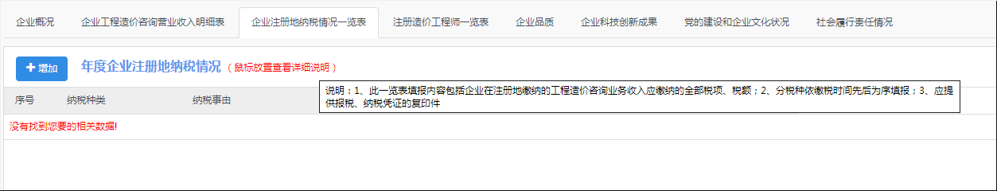

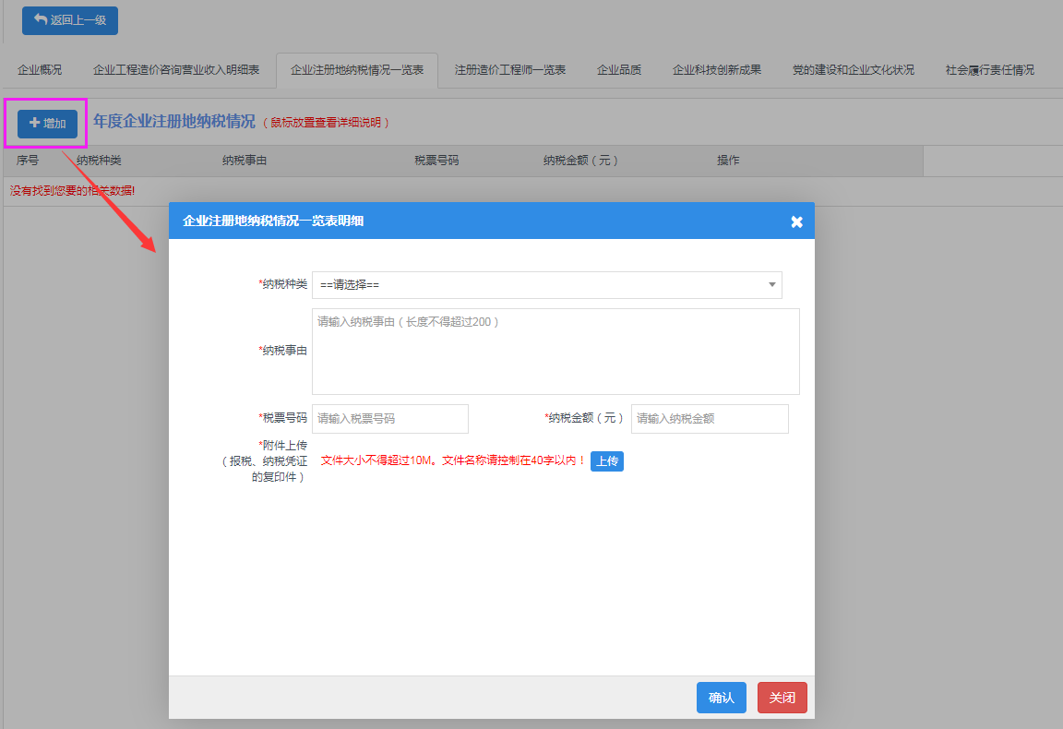

（4）.注册造价工程师一览表：

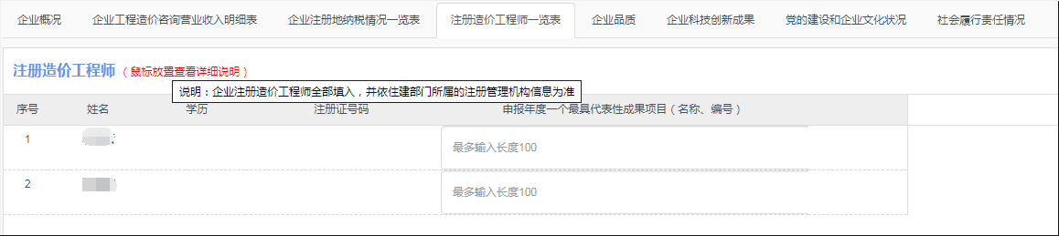

（5）.企业品质：

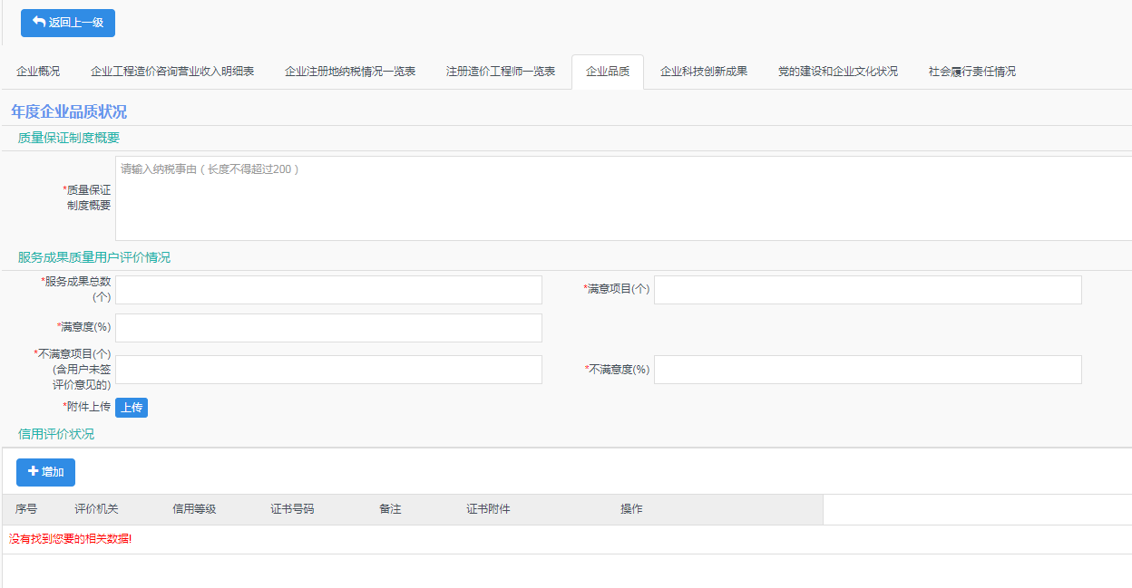

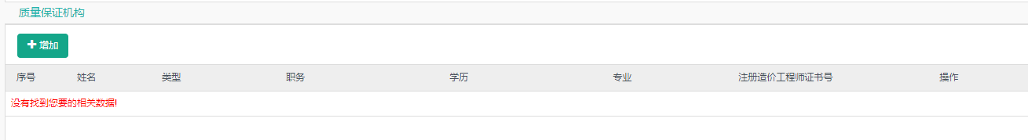

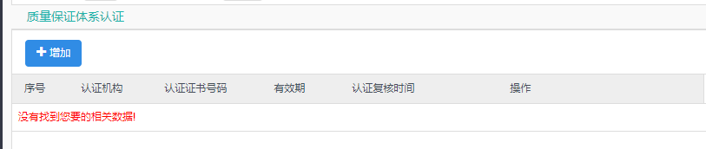

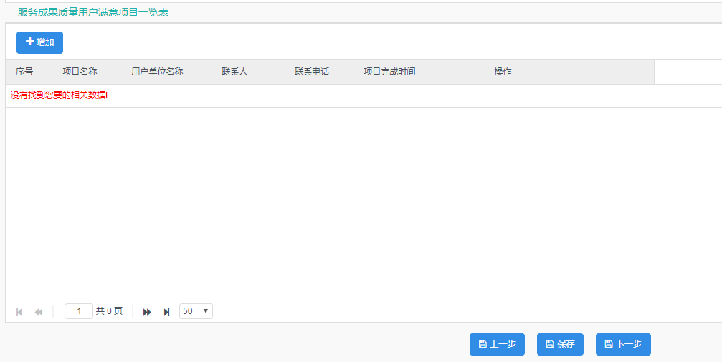

（6）.企业科技创新成果：

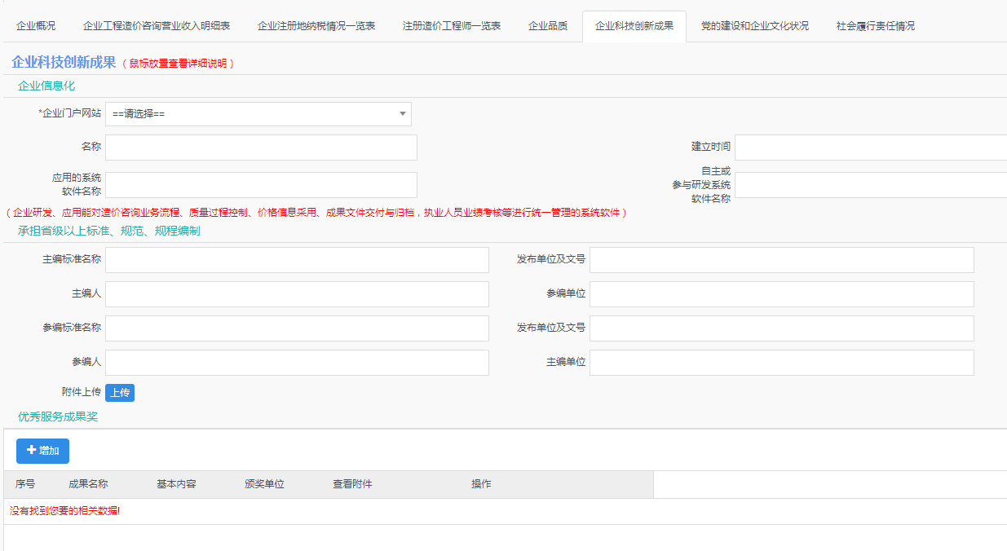

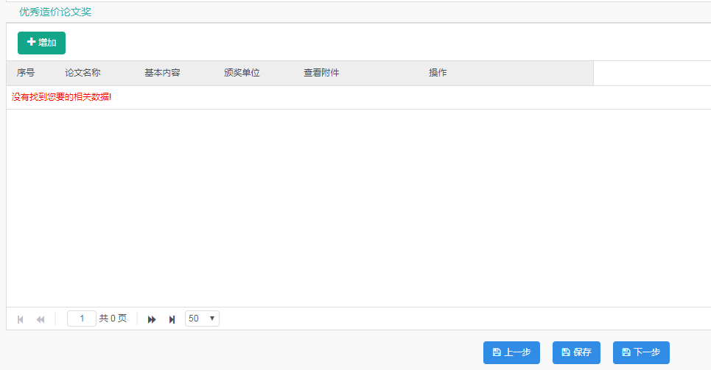

（7）.党的建设和企业文化状况：

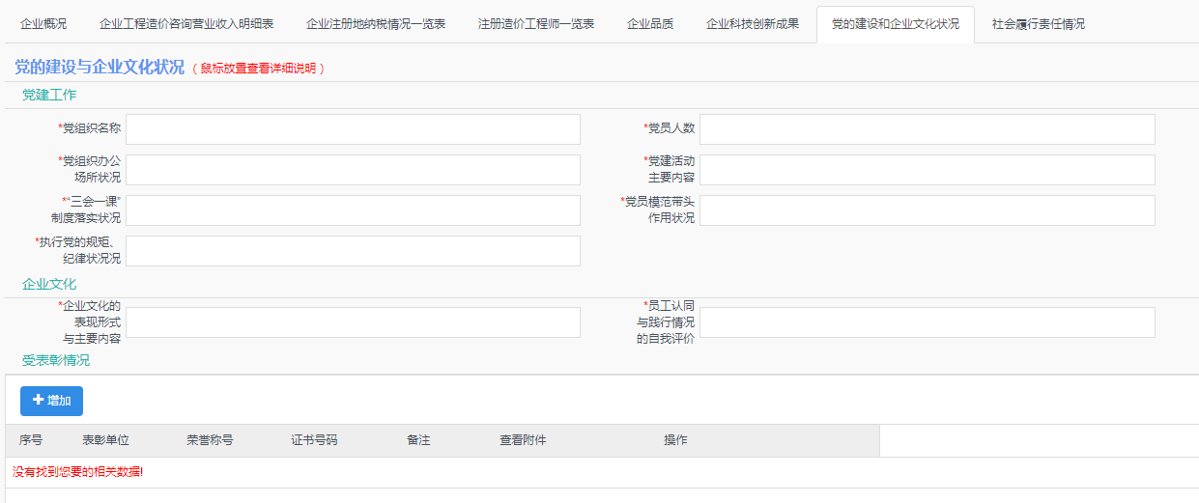

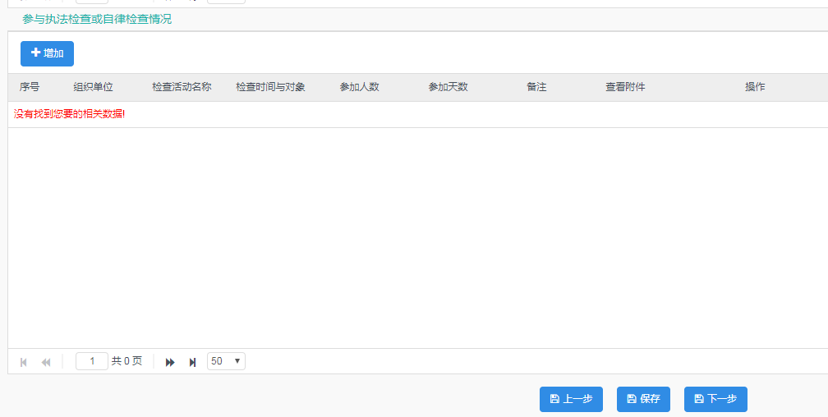

（8）.社会履行责任情况：

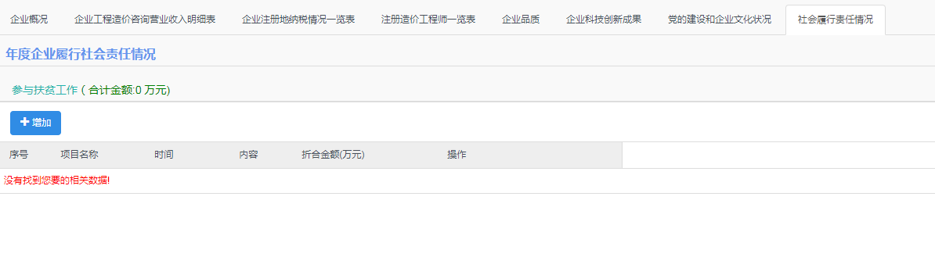

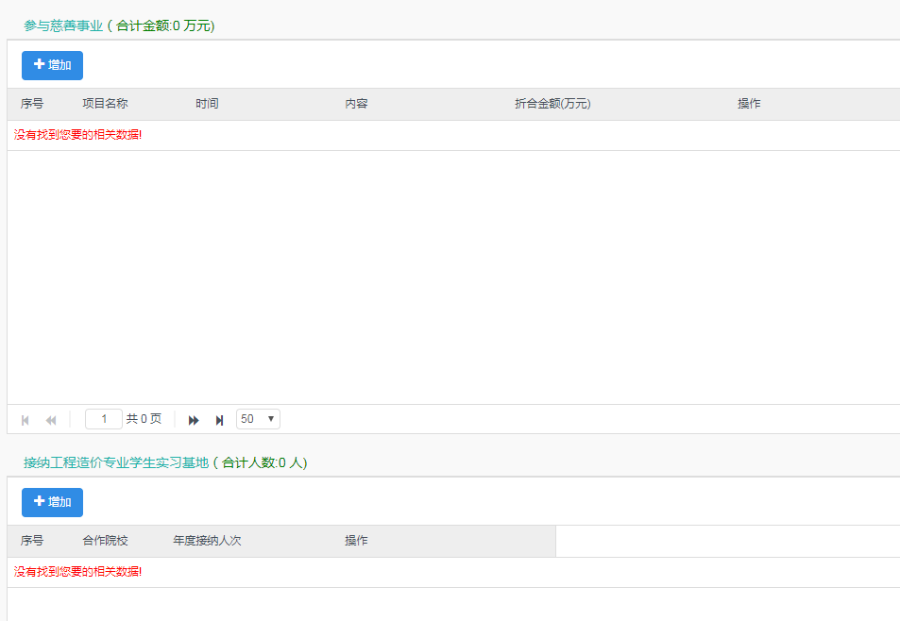

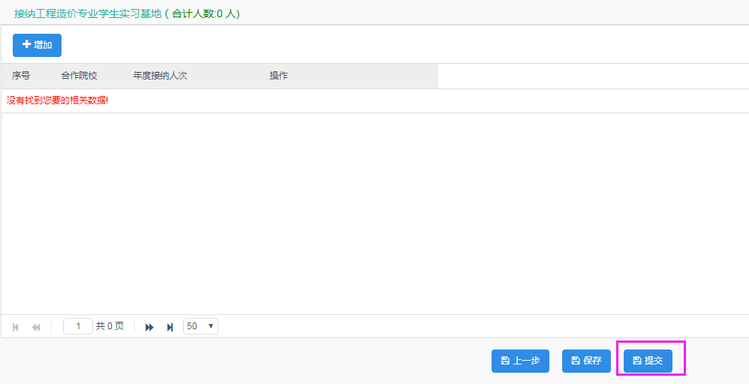

**注：填报资料请及时保存，资料提交后无法修改，请确认无误后再提交。**